InfoEducație — Secțiunea Software Utilitar
Easy Web Remote Control
Bibliotecă C++ pentru control remote web al microcontrolerelor ESP32
Caiet tehnic
Autor: Colojoara Alexandru
Profesor coordonator: Bogdan Fodor
Repository: github.com/BlueskyBV/Easy_Web_Remote_Control-ESP32-
Versiunea curentă: v4.0.0 (iulie 2026) — Licență: MIT
Cuprins
Capitolul I. Alegerea tematicii 3
I.1. Analiza pieței și elemente distinctive 3
I.2. Planificarea dezvoltării 3
Capitolul II. Implementarea aplicației 4
II.1. Proiectarea arhitecturală 4
II.2. Tehnologiile folosite 5
II.3. Stabilitatea aplicației 6
II.4. Securitatea aplicației 7
II.4.1. Autentificare, sesiuni și protecție anti-abuz (v5) 7
II.4.2. Hardening avansat și criptare (v6) 10
II.5. Testarea produsului 12
II.6. Maturitatea aplicației 13
II.7. Folosirea unui sistem de versionare 14
Capitolul III. Interfața utilizatorului 15
III.1. Principii UI 15
III.2. Experiența utilizatorului (UX) 15
III.3. Personalizarea completă a interfeței (v4) 17
Capitolul IV. Prezentarea proiectului 21
IV.1. Aplicația demonstrativă 21
IV.2. Documentația publică 22
Capitolul V. Lucrul în echipă 24
Capitolul VI. Resurse și concluzii 25
VI.1. Codul sursă și resurse externe 25
VI.2. Direcții de dezvoltare 25
VI.3. Concluzii 26

Capitolul I. Alegerea tematicii

I.1. Analiza pieței și elemente distinctive
Controlul la distanță al microcontrollerului ESP32 are trei modalități uzuale: aplicații mobile cu protocol propriu (Blynk, Blinker — dependență cloud, instalare client dedicat), interfețe web ad-hoc scrise per proiect (cod redundant, erori repetate — race conditions WS, lipsă reconnect), framework-uri industriale (ROS, MQTT cu broker — complexitate disproporționată pentru proiecte care nu o necesită).
Easy Web Remote Control acoperă spațiul dintre limite. Este o bibliotecă C++ care încapsulează stack-ul complet — Wi-Fi (AP/STA/Dual), HTTP, WebSocket, UI HTML/JS autogenerat, behavior engine, slider PWM, snapshot video, auto-recovery, watchdog — într-o singură interfață cu cinci callback-uri publice. Clientul rulează în orice browser iar serverul rulează integral pe ESP32, fără dependență de cloud.

Elemente distinctive
- Auto-generare UI: pagina HTML, CSS și JS sunt produse de buildHtmlPage() la GET /; utilizatorul nu scrie nicio linie de frontend, decât dacă dorește să-l personalizeze. Structura codului este foarte ușor de înțeles și de modificat.
- Suport simultan AP + STA (Dual): WIFI_AP_STA cu IP separate pentru fiecare interfață. Foarte puține biblioteci implementează acest mod corect.
- Behavior engine per buton: patru parametri configurabili — addActionTimer (auto-stop), setTaps (N atingeri), setHold (ținut N ms), setDelay (întârziere).
- Auto-recovery cu state machine explicit: cinci stări (CONNECTED / GRACE / RECONNECTING / REBOOTING / GIVE_UP), cinci timing-uri reconfigurabile. Depășește simplul WiFi.setAutoReconnect(true) care nu repornește placa.
- Video pass-through zero-copy: VideoFrame transferă bufferul utilizatorului fără copiere, cu release-callback opțional. Compatibil ESP32-CAM nativ.
- Watchdog cu fallback ESP-IDF v4/v5+: #if defined(ESP_IDF_VERSION_MAJOR) alege între API vechi și nou (esp_task_wdt_config_t). Portabilitate peste versiuni majore Arduino-ESP32 core.

I.2. Planificarea dezvoltării
Dezvoltarea a urmat cinci etape, fiecare materializat printr-o versiune tag-uită în Git și un release pe GitHub:
Versiune | Data | Obiectiv
v1.0.0 | 4 Sep 2025 | Schelet minimal: 5 callback-uri, slider PWM, pagină HTML statică, fără auto-recovery.
v1.1.0 | 5 Sep 2025 | Behavior engine pentru butoane (taps, hold, action timers, delays), serializare config ca obiecte JS.
v2.0.0 | 5 Sep 2025 | Suport AP/STA/Dual. API restructurat (beginAP/STA/Dual cu IP static opțional). Breaking change.
v3.0.0 | 7 Sep 2025 | Auto-recovery cu state machine, watchdog (fallback IDF v4/v5+), video universal prin VideoProvider.
v3.0.1 | 11 Sep 2025 | Patch: denumiri Arduino IDE, README completat cu VIDEO CAMERA API USE și TROUBLESHOOTING.
V4.0.0 | 13 Iul 2026 | Securitate cibernetică și optimizări
Tabelul 1. Roadmap-ul versiunilor.
Tag-urile urmează Semantic Versioning. Trecerea MAJOR.MINOR.PATCH reflectă: v1→v2 = breaking change API, v2→v3 = adăugare funcționalități cu reorganizare internă, v3.0→v3.0.1 = patch.

Capitolul II. Implementarea aplicației

II.1. Proiectarea arhitecturală
Biblioteca este o clasă C++ (EasyWebRemoteControl) cu rol de interfață cu peste șapte subsisteme funcționale interne. Decizia de interfață monolitică e motivată de constrângerile ESP32: (a) ESPAsyncWebServer impune lambdele HTTP și handler-ul WS să fie statice — starea ajunge oricum într-o variabilă statică; (b) un singur sketch declară un singur obiect remote, deci nu există beneficiu pentru multi-instance.
Modularitatea internă e păstrată prin separatori clari în .cpp și grupare pe responsabilitate în .h.
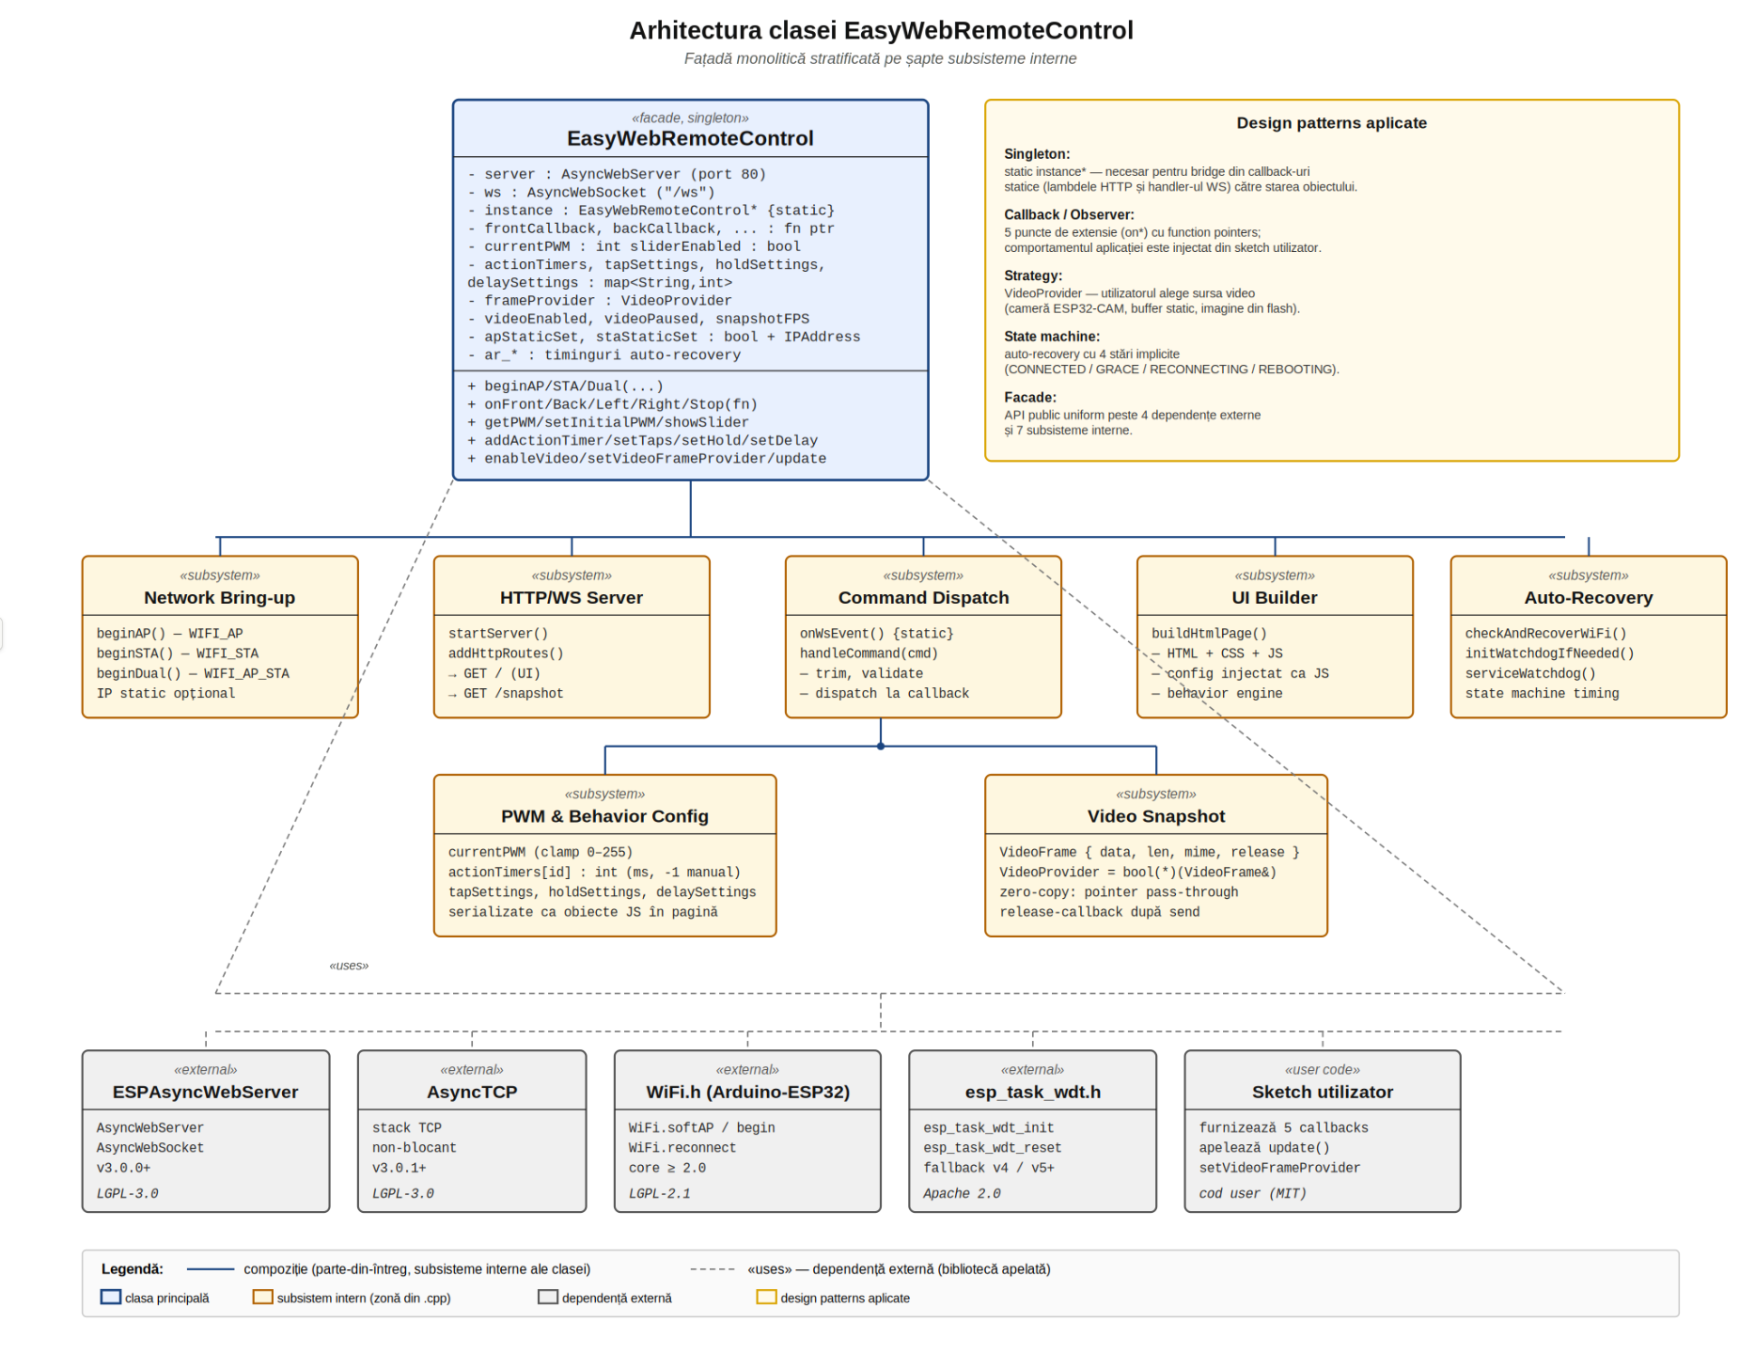
Figura 1. Arhitectura clasei EasyWebRemoteControl — fațadă stratificată pe șapte subsisteme.

Subsistemele interne
1. Network Bring-up — beginAP, beginSTA, beginDual setează stack-ul în WIFI_AP/STA/AP_STA. IP static opțional prin setAPConfig / setSTAStatic.
2. HTTP/WS Server — startServer() atașează AsyncWebSocket pe /ws, înregistrează două rute: GET / (UI) și GET /snapshot (cadru video). ESPAsyncWebServer + AsyncTCP rulează non-blocant prin task FreeRTOS dedicat.
3. Command Dispatch — onWsEvent (static, accesează starea prin instance) reasamblează frame-urile WS de tip WS_EVT_DATA, handleCommand(cmd) normalizează input-ul, validează lungimea, separă pwm:NNN de comenzile text și apelează callback-ul.
4. UI Builder — buildHtmlPage() concatenează HTML+CSS+JS într-un String. Config per buton (timer/taps/hold/delay) e serializat ca obiecte JS literale și injectat în pagină — elimină nevoia unui endpoint separat pentru config, reducând cererile HTTP la una per sesiune.
5. Auto-Recovery — checkAndRecoverWiFi() apelat din update() la fiecare ar_checkIntervalMs (5 s default), implementează state machine cu patru stări active. Conține și Watchdog (esp_task_wdt) care repornește placa dacă update() nu mai e apelat.
6. PWM & Behavior Config — patru std::map<String,int> stochează configurațiile per buton. Slider PWM are propria stare (currentPWM, clamp 0–255).
7. Video Snapshot — VideoFrame agregă pointer la buffer, lungime, MIME, release-callback. Utilizatorul implementează VideoProvider. La GET /snapshot, biblioteca apelează provider-ul, transmite prin beginResponse_P fără copiere, apoi release. Compatibil direct cu API-ul ESP32-CAM.

Design patterns aplicate
Pattern | Locul în cod | Problema rezolvată
Singleton | static instance pointer | Lambdele HTTP și handler-ul WS sunt statice prin API-ul ESPAsyncWebServer; au nevoie de bridge către starea obiectului.
Observer/Callback | on{Front,Back,Left,Right,Stop} | Injectează comportamentul aplicației fără a modifica biblioteca. Cinci puncte de extensie publice + setVideoFrameProvider.
Strategy | VideoProvider typedef | Sursa de imagine pluggable: cameră ESP32-CAM, buffer static, imagine din flash.
State machine | checkAndRecoverWiFi() | Stările Wi-Fi (CONNECTED/GRACE/RECONNECTING/REBOOTING) explicite prin timestamp-uri, tranziții clare.
Facade | clasa EasyWebRemoteControl | API public uniform peste 4 dependențe externe + 7 subsisteme interne.
Scope guard (RAII manual) | VideoFrame::release callback | Emulează RAII în contractul user-provider; eliberare deterministă după send.
Tabelul 2. Design patterns aplicate.

Organizarea codului sursă
Biblioteca e distribuită ca un singur header + un fișier de implementare (cerință Arduino IDE Library Manager). Organizare:
Easy_Web_Remote_Control-ESP32-/
├── library.properties # metadata Arduino IDE
├── LICENSE.txt # MIT
├── README.md # API + troubleshooting
├── src/
│ ├── EasyWebRemoteControl.h # ~120 linii: declarații
│ └── EasyWebRemoteControl.cpp # ~500 linii C++ + ~150 JS embedded
└── examples/BasicUsage/BasicUsage.ino

II.2. Tehnologiile folosite
Tehnologie | Versiune | Justificare
C++ | 11+ | Permite std::map (behavior config) și function pointers (callbacks).
Arduino-ESP32 core | ≥ 2.0 | Abstractizează HAL-ul ESP-IDF. Oferă WiFi.h, Serial2, dacWrite.
ESPAsyncWebServer | ≥ 3.0.0 | Server HTTP+WS non-blocant. Alternativa sincronă ar bloca loop-ul și ar opri behavior engine-ul.
AsyncTCP | ≥ 3.0.1 | Stack TCP non-blocant cu task-uri FreeRTOS — esențial pentru latență scăzută.
esp_task_wdt (ESP-IDF) | v4 / v5+ | Watchdog hardware ESP32, fallback între API vechi și nou pentru portabilitate.
WebSocket (RFC 6455) | std | Full-duplex peste HTTP. Obligatoriu pentru latență <100ms (HTTP polling ar adăuga overhead).
HTML5+CSS3+JS vanilla | standard | Fără framework — pagină <5KB, rulează nativ pe orice browser.
DAC ESP32 (8 bit) | GPIO25/26 | Generare semnal analogic 0–3.3 V cu 256 nivele pentru emularea joystick-ului radio.
Tabelul 3. Tehnologiile și justificarea fiecăreia.
Bluetooth nu este folosit — Wi-Fi acoperă cazurile cu rază mai mare și permite acces din browser fără pairing. Pe lângă Wi-Fi și DAC, biblioteca exploatează RAM-ul ESP32 (320 KB SRAM) suficient pentru AsyncWebSocket + map-urile interne fără probleme de fragmentare.

II.3. Stabilitatea aplicației
Stabilitatea pe ESP32 e sensibilă la trei probleme: scurgeri de memorie (RAM limitat → OOM), blocaje în loop utilizator, pierderi Wi-Fi nedetectate. Biblioteca tratează fiecare problemă explicit și eficient.

Gestionara memoriei
- ws.cleanupClients() la fiecare update() — șterge conexiunile inactive (browser închis, device adormit) care altfel acumulează RAM până la OOM.
- Frame-urile video transmise prin pointer fără copier, astfel bufferul rămâne în proprietatea utilizatorului, eliberat doar prin release-callback după send — evită double-free. Această particularitate este explicate pentru viitorii utilizatori în documentația din repo-ul librăriei.
- Map-urile interne sunt mici (≤5 chei, ~40 octeți total). Pagina HTML construită ca String stack-alocat, eliberată după send.

Watchdog software
Watchdog (esp_task_wdt) inițializat cu timeout de 8 secunde. Task-ul de loop se înregistrează prin esp_task_wdt_add(NULL). update() apelează esp_task_wdt_reset() la fiecare iterație. Dacă codul utilizatorului blochează loop-ul peste 8 s, watchdog declanșează soft reset și bring-up Wi-Fi se reface la repornire.
Fallback compile-time între două generații ESP-IDF: pe v5+ se folosește struct esp_task_wdt_config_t (timeout_ms, idle_core_mask, trigger_panic); pe v4.x — API vechi esp_task_wdt_init(timeout_seconds, panic). Selecția prin #if defined(ESP_IDF_VERSION_MAJOR) face biblioteca automat compatibilă cu instalări vechi de Arduino-ESP32 core.

Auto-recovery pentru pierderi de conexiune
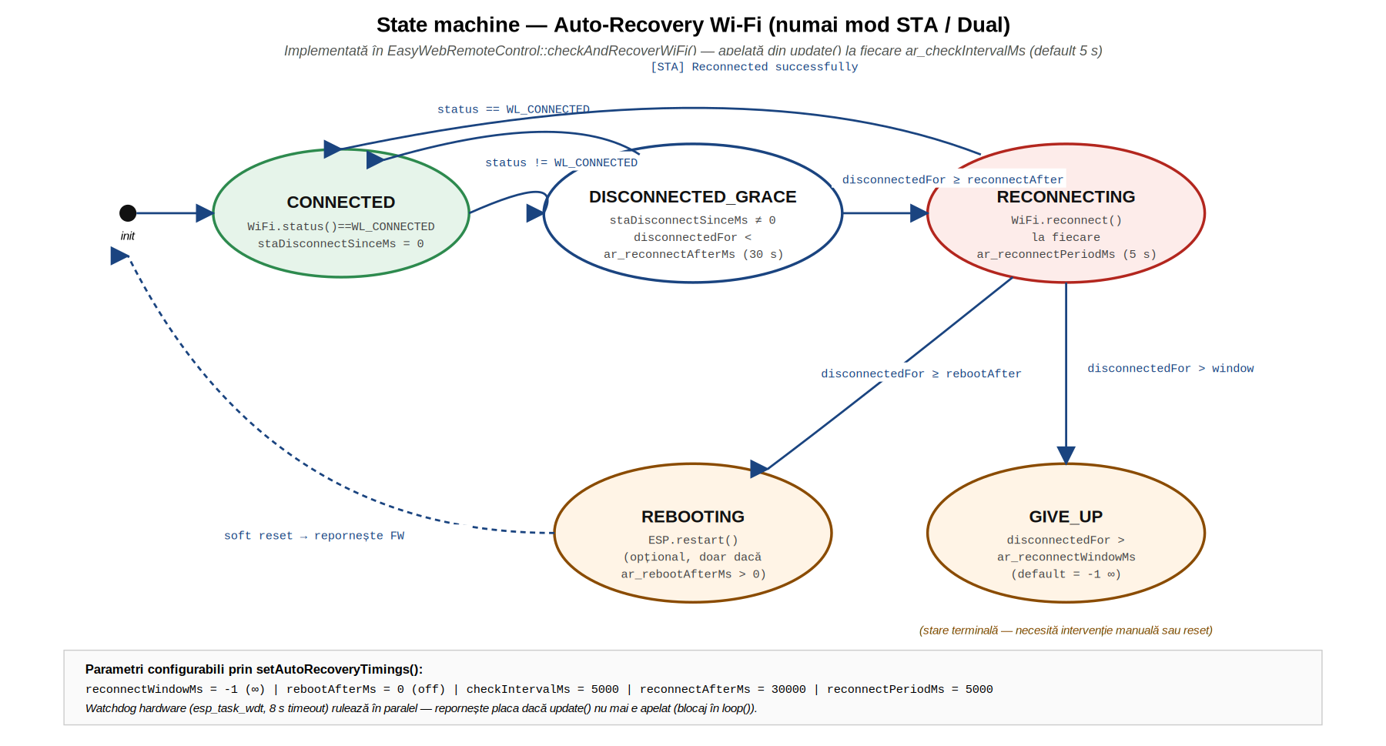
Figura 2. State machine pentru auto-recovery Wi-Fi (mod STA/Dual).
ar_checkIntervalMs (5000) = perioada de verificare. ar_reconnectAfterMs (30000) = interval de grație. După, WiFi.reconnect() la fiecare ar_reconnectPeriodMs (5000). ar_rebootAfterMs (0=off) declanșează ESP.restart() ca ultim resort. ar_reconnectWindowMs (-1=infinit) limitează durata totală.
Configurabilitatea e necesară pentru cazuri diferite: camera de supraveghere 24/7 setează rebootAfter mic (5 min) pentru cold reset dacă soft reconnect eșuează; un robot folosit 30 min/zi nu are nevoie de rebootAfter — vrea doar să-și revină la repornirea routerului.

II.4. Securitatea aplicației
Easy Web Remote Control este o bibliotecă pentru control direct (one-shot, latență mică) pe rețea locală sau AP propriu. Nu manipulează date sensibile, nu execută cod arbitrar, nu interacționează cu Internetul decât prin port forwarding manual. Securitatea aplicabilă: izolare rețea, validare strictă input, fail-safe operaționale.

Mecanisme implementate
Izolare prin WPA2. În mod AP, ESP32-ul creează o rețea protejată cu parolă (minim 8 caractere — validat de Arduino-ESP32 Core). În mod STA, depinde de securitatea rețelei părinte.
Validare input pe comenzi. handleCommand aplică trei niveluri de validare:
void EasyWebRemoteControl::handleCommand(String cmd){
cmd.trim(); // (1) normalizare whitespace
if (cmd.length()==0) return; // (2) reject string gol
if (cmd.startsWith("pwm:")) {
int v = cmd.substring(4).toInt();
if (v < 0) v = 0; // (3) clamp inferior
if (v > 255) v = 255; // (3) clamp superior
currentPWM = v;
return;
}
// Whitelist strict: doar 5 comenzi cunoscute
if (cmd=="front" && frontCallback) frontCallback();
else if (cmd=="back" && backCallback) backCallback();
else if (cmd=="left" && leftCallback) leftCallback();
else if (cmd=="right" && rightCallback) rightCallback();
else if (cmd=="stop" && stopCallback) stopCallback();
// Comenzile necunoscute sunt ignorate silent.
}
(a) Whitelist strict: nicio comandă în afara celor cinci nu produce efect.
(b) PWM clamped la 0–255 indiferent ce trimite browserul.
(c) Comenzi necunoscute ignorate silent — evită spam la atacuri repetate și amplification.
Fail-safe pentru "stop". Comanda stop e disponibilă mereu. Pe client, butonul Stop anulează toate timer-ele active și trimite imediat ws.send("stop"). Esențial pentru acționare fizică — un control care nu poate fi oprit instant e periculos.

II.4.1. Autentificare, sesiuni și protecție anti-abuz (v)
Versiunea 5 adaugă un strat de securitate complet, transformând biblioteca dintr-un instrument de prototipare într-unul utilizabil în producție. Stratul acoperă autentificarea, controlul accesului, protecția împotriva abuzului și opțiunea de criptare a traficului. La fel ca sistemul de UI din versiunea anterioară, toate funcțiile de securitate sunt dezactivate implicit, astfel încât codul existent rulează neschimbat; securitatea se activează explicit, prin apeluri de configurare.

Modelul de amenințare:
Biblioteca operează pe rețea locală sau pe un Access Point propriu, iar amenințările realiste sunt: acces neautorizat la interfață de către un dispozitiv aflat pe aceeași rețea, flood de comenzi care ar putea destabiliza placa, și încercări repetate de ghicire a parolei.
Distincția critică: acces vs. confidențialitate. Autentificarea HTTP și token-ul WebSocket protejează ACCESUL — un atacator trebuie să cunoască credențialele pentru a controla dispozitivul. Peste HTTP și WebSocket simplu.

Autentificarea HTTP
Primul nivel de protecție este autentificarea la nivel HTTP, aplicată tuturor rutelor. Când este activată prin setAuthCredentials(), orice cerere către pagina principală sau către endpoint-ul de snapshot declanșează dialogul de autentificare al browserului. Fără credențiale corecte, serverul răspunde cu 401 Unauthorized și nu servește conținut.
Digest vs. Basic. Biblioteca folosește implicit autentificarea Digest, în care parola nu circulă niciodată în clar prin rețea: browserul și serverul folosesc un mecanism provocare-răspuns bazat pe hash. Autentificarea Basic, care trimite credențialele codificate base64 (reversibil trivial), este disponibilă doar dacă este cerută explicit prin setUseDigestAuth(false), pentru compatibilitate cu clienți vechi.
Metodă | Efect
setAuthCredentials(user, pass) | Activează autentificarea și stabilește credențialele.
clearAuthCredentials() | Dezactivează autentificarea (revine la acces liber).
setUseDigestAuth(useDigest) | Alege între Digest (implicit, sigur) și Basic.
setAuthRealm(realm) | Textul afișat în dialogul de login al browserului.
requireAuthForSnapshot(require) | Protejează și endpoint-ul video (implicit activ).
Tabelul 11. Metodele de autentificare HTTP.

Autentificarea WebSocket prin token
Autentificarea HTTP protejează cererile de pagină, dar canalul WebSocket — prin care circulă comenzile de control — necesită un mecanism separat, deoarece API-ul WebSocket din browser nu permite trimiterea anteturilor de autentificare. Soluția este autentificarea prin token.

Fluxul de autentificare
- La pornire, dacă autentificarea este activă, biblioteca generează un token aleator de 128 de biți folosind generatorul hardware de numere aleatoare al ESP32 (esp_random()).
- Token-ul este injectat în pagina HTML — dar pagina este servită numai clienților care au trecut deja de autentificarea HTTP. Astfel, doar utilizatorii autentificați primesc token-ul.
- La deschiderea conexiunii WebSocket, clientul trimite automat token-ul ca primul mesaj (auth:<token>).
- Serverul validează token-ul. Până la validare, orice comandă de control primită de la client este ignorată. Un token greșit închide conexiunea.
Acest design în lanț este esențial: token-ul se află doar în pagina protejată de autentificarea HTTP, deci un atacator trebuie să treacă mai întâi de autentificare pentru a-l obține. Nu există o cale de a controla dispozitivul prin WebSocket fără a cunoaște atât credențialele, cât și token-ul derivat.
Token-ul este regenerat la fiecare pornire a plăcii. Utilizatorul poate impune un token fix prin setAuthToken() dacă are nevoie de stabilitate între reporniri, de exemplu pentru integrare cu un sistem extern.

Rate limiting și hardening
Chiar și un utilizator autentificat, sau un script defect, poate genera un volum de comenzi care ar destabiliza placa. Două mecanisme protejează împotriva acestui abuz.
Rate limiting. Prin setRateLimit(), biblioteca limitează numărul de comenzi acceptate de la fiecare client într-o fereastră de o secundă. Comenzile care depășesc limita sunt ignorate silent. Contorizarea este per client, identificat prin id-ul conexiunii WebSocket, astfel încât un client abuziv nu afectează ceilalți clienți.
Hardening lungime comandă. Prin setMaxCommandLength(), comenzile mai lungi decât limita configurată (implicit 128 de octeți) sunt respinse înainte de procesare. Aceasta previne consumul de memorie cauzat de mesaje anormal de mari, o formă simplă de protecție anti-DoS.
Metodă | Efect
setRateLimit(maxPerSec) | Limitează comenzile acceptate per client pe secundă (0 = nelimitat).
setMaxCommandLength(maxLen) | Respinge comenzile mai lungi decât maxLen octeți.
setMaxAuthAttempts(n, lockoutMs) | Blochează un IP după n login-uri eșuate, pentru lockoutMs milisecunde.
Tabelul 12. Metodele de rate limiting și hardening.

Protecția împotriva atacurilor brute-force
Fără o contramăsură, un atacator ar putea încerca sistematic parole până o găsește pe cea correctă. Metoda setMaxAuthAttempts() activează urmărirea încercărilor eșuate de autentificare, grupate pe adresa IP a clientului. După un număr configurat de eșecuri, IP-ul respectiv este blocat pentru o durată configurată, iar cererile lui primesc răspunsul 429 (Too Many Requests) fără a mai fi verificate.
La o autentificare reușită, contorul de eșecuri pentru acel IP este resetat, astfel încât un utilizator legitim care a greșit parola de câteva ori nu rămâne blocat după ce introduce corect credențialele. Blocarea combină eficient încetinirea unui atac automatizat cu impactul minim asupra utilizatorilor reali.

Criptarea traficului (TLS / HTTPS / WSS)
Pentru confidențialitate reală — protecția conținutului împotriva interceptării — este necesar TLS, care criptează întregul trafic HTTP și WebSocket. Biblioteca expune metoda setTLSCertificate() care acceptă un certificat și o cheie privată în format PEM.
Când metoda este apelată pe o placă fără suport TLS, biblioteca nu se blochează: afișează un avertisment pe Serial și continuă să servească peste HTTP simplu, astfel încât dispozitivul rămâne funcțional. Această degradare grațioasă evită situația în care activarea unei opțiuni de securitate ar face dispozitivul complet inaccesibil.

Exemplu de configurare securizată
Sketch-ul de mai jos activează întregul lanț de securitate: autentificare Digest, rate limiting, protecție brute-force și hardening. Fiecare linie din blocul de securitate este independentă — pot fi activate selectiv, în funcție de nivelul de protecție necesar.
#include <EasyWebRemoteControl.h>
EasyWebRemoteControl remote;
void setup() {
Serial.begin(115200);
// Autentificare HTTP (Digest) — protejeaza pagina si emite token-ul WS
remote.setAuthCredentials("admin", "SchimbaAceastaParola!");
remote.setUseDigestAuth(true);
remote.setAuthRealm("Drona JL-1");
// Rate limiting — max 10 comenzi/secunda per client
remote.setRateLimit(10);
// Protectie brute-force — lockout 60s dupa 5 esecuri
remote.setMaxAuthAttempts(5, 60000);
// Hardening — respinge comenzi peste 64 octeti
remote.setMaxCommandLength(64);
remote.onFront([](){ Serial.println(">> FRONT"); });
remote.onStop ([](){ Serial.println(">> STOP"); });
remote.beginAP("DronaSecure", "parolaWiFi12345");
}
void loop() { remote.update(); }
La accesarea adresei, browserul cere utilizator și parolă. După autentificare, pagina se încarcă și conexiunea WebSocket se autentifică automat prin token. Un dispozitiv de pe rețea care nu cunoaște credențialele nu poate nici încărca pagina, nici trimite comenzi.

Rezumatul stratificării de securitate
Securitatea bibliotecii este organizată în straturi complementare, fiecare adresând o clasă diferită de amenințări. Tabelul de mai jos sintetizează aceste straturi și ce protejează fiecare.
Strat | Mecanism | Protejează împotriva
Acces HTTP | Autentificare Digest/Basic | Accesului neautorizat la interfață și la video.
Acces WebSocket | Token de 128 biți (esp_random) | Controlului fără a fi trecut de autentificarea paginii.
Disponibilitate | Rate limiting per client | Flood-ului de comenzi care ar destabiliza placa.
Integritate memorie | Hardening lungime + whitelist | Mesajelor anormale și comenzilor necunoscute.
Rezistență la ghicire | Lockout brute-force per IP | Încercărilor repetate de ghicire a parolei.
Confidențialitate | TLS opțional (PSRAM) | Interceptării traficului (doar cu TLS activ).
Tabelul 13. Stratificarea de securitate a bibliotecii.
Prin adăugarea acestui strat, Easy Web Remote Control acoperă direcțiile A (autentificare) și B (HTTPS/WSS) din foaia de parcurs prezentată în Capitolul VI, marcând tranziția de la un proiect demonstrativ la o bibliotecă pregătită pentru utilizare reală. Ca și extinderea de interfață, adăugarea nu introduce niciun breaking change: toate funcțiile de securitate sunt opționale și dezactivate implicit.

II.4.2. Hardening avansat și criptare (v4)
Versiunea 4 completează stratul de securitate cu mecanisme avansate de hardening și cu criptarea reală a comenzilor. Filozofia rămâne aceeași: folosirea exclusivă a primitivelor criptografice auditate, onestitate tehnică deplină despre limitări, și zero breaking change — toate funcțiile fiind opționale și dezactivate implicit.

Comparația în timp constant
O vulnerabilitate subtilă a oricărei verificări de token sau parolă este atacul de temporizare (timing attack). Dacă o comparație de șiruri returnează imediat ce găsește primul caracter diferit, timpul de răspuns dezvăluie câte caractere de la început sunt corecte, permițând unui atacator să ghicească secretul caracter cu caracter, măsurând durata răspunsurilor.
Metoda secureEquals() compară două șiruri în timp proporțional cu lungimea lor, independent de poziția primei diferențe: acumulează diferențele tuturor octeților printr-o operație SAU-exclusiv și verifică rezultatul o singură dată la final. Astfel, timpul de execuție nu mai depinde de conținut, iar validarea token-ului WebSocket folosește această comparație.

Sesiuni cu expirare și rotația token-ului
Un token valabil la nesfârșit este un risc: dacă este interceptat, poate fi reutilizat oricând. Versiunea 6 introduce gestiunea sesiunilor pentru a limita fereastra de expunere.
Expirarea sesiunii. Prin setSessionTimeout(), o sesiune care nu trimite nicio comandă pentru durata configurată este invalidată automat; clientul este deconectat și trebuie să se reautentifice. Aceasta limitează perioada în care un token furat ar rămâne util.
Rotația token-ului. Prin setRotateTokenPerLoad(), biblioteca generează un token nou la fiecare încărcare a paginii și invalidează sesiunile vechi. Fiecare sesiune de lucru folosește astfel un token distinct, reducând valoarea unui token compromis.

Antete HTTP de securitate
Browserele moderne respectă un set de antete HTTP care restrâng comportamente potențial periculoase. Biblioteca le adaugă automat la răspunsuri când securitatea este activă, prin setSecurityHeaders().
Antet | Rol
Content-Security-Policy | Restrânge sursele de scripturi, stiluri și conexiuni, limitând injecția de cod.
X-Frame-Options: DENY | Interzice încadrarea paginii într-un iframe (anti clickjacking).
X-Content-Type-Options | Împiedică browserul să ghicească tipul conținutului (anti MIME-sniffing).
Referrer-Policy | Nu trimite adresa paginii către alte site-uri.
Permissions-Policy | Dezactivează accesul la locație, microfon și cameră.
Tabelul 14. Antetele HTTP de securitate adăugate.

Filtrarea pe adrese IP
Pentru scenarii cu topologie de rețea cunoscută, biblioteca permite restrângerea accesului pe adrese IP. Metoda allowIP() construiește o listă albă: dacă aceasta conține cel puțin o adresă, numai adresele din listă pot accesa dispozitivul. Metoda blockIP() construiește o listă neagră de adrese refuzate. Lista neagră are întotdeauna prioritate. O cerere de la o adresă nepermisă primește răspunsul 403 Forbidden și declanșează un eveniment de audit.

Auditul evenimentelor de securitate
Pentru monitorizare și diagnosticare, biblioteca oferă un mecanism de audit prin onSecurityEvent(). Callback-ul înregistrat primește fiecare eveniment relevant de securitate, ceea ce permite logarea pe Serial, aprinderea unui LED de alarmă sau trimiterea unei notificări.
Eveniment | Semnificație
SEC_LOGIN_OK | Autentificare reușită (HTTP sau token WebSocket).
SEC_AUTH_FAIL | Încercare de autentificare HTTP eșuată.
SEC_AUTH_LOCKOUT | IP blocat după prea multe eșecuri.
SEC_IP_BLOCKED | Cerere respinsă de filtrul de IP.
SEC_RATE_LIMIT | Client care a depășit limita de comenzi.
SEC_BAD_TOKEN | Token WebSocket incorect.
SEC_DECRYPT_FAIL | Decriptare eșuată a unei comenzi.
Tabelul 15. Evenimentele de audit de securitate.

Criptarea comenzilor cu AES-256-GCM
Feature-ul central al versiunii 6 este criptarea reală, la nivel de aplicație, a comenzilor de control. Aceasta oferă confidențialitate și integritate folosind exclusiv primitive criptografice auditate: mbedTLS pe ESP32 și API-ul Web Crypto al browserului. Nu este scrisă nicio funcție criptografică proprie — o regulă de aur în securitate.

Fluxul criptografic
- La activare prin setEncryptionKey(), ESP32 generează un salt aleator și îl publică în pagină (saltul nu este secret).
- Utilizatorul tastează în browser o frază de criptare. Din frază și salt, ambele capete derivă independent aceeași cheie de 256 de biți folosind PBKDF2-HMAC-SHA256 cu 100.000 de iterații.
- Browserul criptează fiecare comandă cu AES-256-GCM (un vector de inițializare aleator per mesaj) și o trimite ca enc:<base64>.
- ESP32 decriptează cu mbedTLS, verifică tag-ul de autentificare GCM (care garantează și integritatea), și dispecerizează comanda în clar obținută.
Deoarece fraza de criptare este tastată în browser și nu este transmisă niciodată pe rețea, nici cheia, nici comanda în clar nu ajung vreodată pe fir. AES-GCM este un mod autentificat: orice modificare a mesajului criptat este detectată la verificarea tag-ului, deci criptarea oferă simultan confidențialitate și integritate.

Scaffold-ul TLS și direcția de producție
Metoda setTLSCertificate() primește un certificat și o cheie în format PEM pentru servirea peste TLS. Suportul TLS complet pe ESP32 necesită o placă cu PSRAM și o variantă de server compilată cu TLS, deoarece contextul mbedTLS consumă între 30 și 50 KB de RAM. Când suportul lipsește, biblioteca afișează un avertisment și continuă pe HTTP simplu (degradare grațioasă), astfel încât dispozitivul rămâne accesibil.
Pentru un produs de producție expus pe Internet, arhitectura recomandată este servirea prin TLS pe o placă cu PSRAM (de exemplu WROVER sau ESP32-CAM), moment în care toate celelalte straturi de securitate — autentificare, criptare la nivel aplicație, filtrare IP — funcționează peste un canal deja criptat, oferind apărare în adâncime completă.

Concluzia asupra securității
Cu versiunea 4, Easy Web Remote Control oferă un set complet de mecanisme de securitate, organizate pe straturi complementare și construite exclusiv din primitive auditate. Tabelul de mai jos rezumă maturitatea atinsă pe fiecare direcție de securitate.
Direcție | Stare | Mecanism
Control acces | Complet | Auth Digest + token WS + comparație timp constant.
Gestiune sesiuni | Complet | Expirare + rotație token.
Anti-abuz | Complet | Rate limit + brute-force lockout + hardening.
Hardening browser | Complet | Antete CSP / X-Frame-Options / etc.
Filtrare rețea | Complet | Allowlist / blocklist IP.
Audit | Complet | Callback pe evenimente de securitate.
Confidențialitate | Reală (cu TLS/context sec.) | AES-256-GCM (mbedTLS + Web Crypto).
Transport | Scaffold (PSRAM) | TLS opțional cu degradare grațioasă.
Tabelul 16. Maturitatea finală a securității bibliotecii.
Prin aceste adăugiri, biblioteca depășește statutul de proiect demonstrativ: fiecare mecanism este real, construit din primitive auditate și documentat correct.

II.5. Testarea produsului
Validarea s-a făcut în trei direcții: funcțional (efectele API), non-funcțional (latență, stabilitate, compatibilitate) și sub eroare (recovery).
# | Tip test | Metodologie | Rezultat
1 | Latență comandă→acționare | Apăsare buton pe telefon, cronometrare prin observație vizuală a momentului pornirii motoarelor. ~30 apăsări pe 3 sesiuni, semnal Wi-Fi variabil. | End-to-end ≤200ms condiții normale; ~400ms semnal slab. Acceptabil pentru control direct.
2 | Compatibilitate browsere | Chrome (Win+Android), Firefox (Win+Android), Edge (Win), Safari (iOS). Pagină + butoane + slider + WS. | Funcțional pe toate. Diferențe estetice minore pe Safari iOS, fără impact funcțional.
3 | Multi-client simultan | Telefon Android + laptop Windows conectate simultan la ESP32 Master AP. Apăsare butoane intercalat. | Funcțional cu 2 clienți. FIFO. Fără race conditions (onWsEvent serializat în task-ul AsyncTCP).
4 | Watchdog software | Inserare delay(20000) în setup() utilizator. Observare blocaj + repornire. | La depășire 8s WDT timeout → soft reset. Reapariție pagină în ~3s.
5 | Auto-recovery Wi-Fi | ESP32 în STA. Oprire manuală router → așteptare ~60s → repornire. Monitorizare Serial. | După ~30s începe reconnect. La revenire router → reconectat în ≤10s. [STA] Reconnected successfully.
6 | Behavior engine | Test individual: setTaps(3), setHold(1000), addActionTimer(2000). Verificare prin Serial.print în callback. | Toate cele 4 moduri (taps/hold/delay/actionTimer) funcționale. Cleanup timer-e verificat.
7 | Reconectare WS | Browser conectat → ESP32 scos din priză → repornire. JS are setTimeout(connectWS, 1000) pe onclose. | La revenire ESP32 (~5s reboot), browser reconectează WS automat fără refresh manual.
8 | Stabilitate îndelungată | ESP32 lăsat 6h continuu, conectat pe Chrome desktop. Verificare la final. | Fără degradare. RAM după 6h: similar cu pornirea (cleanupClients funcționează).
9 | Rază RF dronă | Măsurare distanță în spațiu deschis până la pierderea controlului dronei. | ~300m. Limitare = radio (emițătorul RC), nu Wi-Fi (rămâne plin până la ~30m).
10 | Compilare cross-version | BasicUsage compilat cu Arduino-ESP32 2.0.14 (IDF v4) și 3.0.4 (IDF v5). Verificare zero warnings -Wall. | Compilează curat pe ambele. Fallback esp_task_wdt funcționează.
Tabelul 4. Matricea de teste — funcționale, non-funcționale, sub eroare.

II.6. Maturitatea aplicației
Biblioteca are toate componentele necesare unei distribuții mature: library.properties cu metadata, LICENSE.txt (MIT), README cu API reference, exemplu BasicUsage.ino executabil out-of-the-box, secțiune dedicată de troubleshooting pentru 6 categorii de erori frecvente, secțiunea VIDEO CAMERA API USE cu reguli explicite de ownership memorie.
Cinci release-uri tag-uite în 7 zile arată ciclu neîntrerupt. Fiecare “release” are “notes” structurate (Features / Use Cases / Highlights). README este actualizat la fiecare versiune majoră.
Versionare: Git pe GitHub, github.com/BlueskyBV/Easy_Web_Remote_Control-ESP32-. Statistici: 10 commits, 5 releases (v1.0.0 → v3.0.1), 100% C++. Tag-urile urmează Semantic Versioning. Trecere v1.x→v2.0.0 = breaking change API. Trecere v2.x→v3.0.0 = adăugare auto-recovery/watchdog/video. v3.0.0→v3.0.1 = patch (rename + README extins).

Comparație cu soluții existente
Pentru a evidenția zona acoperită, tabelul de mai jos compară Easy Web Remote Control cu trei soluții reprezentative pentru controlul unui ESP32 pe cinci dimensiuni tehnice.
Criteriu | Easy Web RC | Blynk | WebServer.h ad-hoc | ESP-MQTT
Client | Orice browser | App dedicată | Orice browser | App + broker MQTT
Dependență cloud | Niciuna | Server Blynk | Niciuna | Broker (Mosquitto etc.)
Cod sketch necesar | ~10 linii | ~15 linii + virtual pins | Sute (HTML + handlers) | ~30 linii + topics
Latență tipică | ≤200 ms (WS direct) | 300–800 ms (cloud) | 100–300 ms (polling) | 100–400 ms (broker)
Auto-recovery | Da, state machine cu 5 timing-uri | Da, cloud reconnect | Nu, manual | Parțial (MQTT QoS)
Tabelul 4b. Comparație cu trei soluții reprezentative.
Easy Web Remote Control este singura din comparație care combină absența cloud-ului, absența unei conexiuni stabile la internet, client browser standard, cod sketch minim și auto-recovery configurabil — combinație optimă pentru control direct pe rețea locală.

II.7. Folosirea unui sistem de versionare
Dezvoltarea bibliotecii a fost gestionată de la început cu Git, iar codul este public pe GitHub. Sistemul de versionare a fost folosit ca instrument de disciplină a dezvoltării, cu stări intermediare clare și mesaje relevante în istoric.
- Stări intermediare și tag-uri. Fiecare versiune majoră a fost marcată cu un tag de release (v1–v4): nucleul de control (v1–v3), interfața complet personalizabilă (v4), stratul de securitate (v4) și hardening-ul avansat cu criptare (v4). Tag-urile permit revenirea la orice stare stabilă anterioară.
- Mesaje relevante în istoric. Commit-urile descriu concret schimbarea efectuată — adăugarea unei metode din API, corectarea unui bug sau introducerea unui mecanism de securitate — astfel încât istoricul este citibil și trasabil.
- Folosirea ramurilor. Funcționalitățile mari au fost dezvoltate pe ramuri dedicate, integrate în ramura principală doar după testare.
- Bug tracking. Problemele și direcțiile de dezvoltare sunt urmărite prin sistemul de issues din GitHub.
Această folosire riguroasă asigură reproductibilitatea (orice versiune poate fi recompilată exact) și trasabilitatea deciziilor de proiectare.

Capitolul III. Interfața utilizatorului

III.1. Principii UI
Interfața generată e o pagină HTML5 unică (GET /). Conține: rândul superior (Front), mijloc (Left, Stop, Right), inferior (Back), opțional slider PWM și casetă snapshot video. Tot UI-ul provine dintr-un String construit în memoria ESP32 de buildHtmlPage().
- Layout direcțional universal. Cele patru butoane direcționale sunt în pattern-ul săgețile tastaturii / D-pad cu Stop în centru. Simbolurile Unicode ↑↓←→ și ■ întăresc semantica fără cereri HTTP suplimentare.
- STOP central, vizibil mereu. Decizie de siguranță: utilizatorul oprește acționarea fără a se uita la ecran. Handler-ul Stop anulează toate timer-ele interne JS (delay, hold, action, tap-reset) și trimite imediat ws.send("stop").
- Adaptare automată la ecran. <meta name="viewport"> forțează lățimea reală pe mobil; un media query @media(max-width:480px) reduce butoanele 100→80 px și sliderul 220→180 px.
- Suport touch + mouse. Patru listeners per buton: mousedown/touchstart/mouseup/touchend plus mouseleave fallback. touchstart e {passive:false} pentru a suprima scroll accidental.
- Feedback vizual imediat. Clasa .pressed adăugată pe apăsare; CSS tranziție 0.18s — culoare verde închis + translateY(1px). Sub 200 ms, deci feedback fără latență percepută.

Auto-detecție WebSocket securizat și reconectare
Logica JS folosește location.protocol pentru a alege automat ws:// sau wss://, făcând pagina portabilă fără hard-code de IP (care variază între AP/STA/Dual):
const gateway = (location.protocol === 'https:' ? 'wss://' : 'ws://')
+ location.host + '/ws';
function connectWS(){
ws = new WebSocket(gateway);
ws.onclose = ()=>{ setTimeout(connectWS, 1000); }; // retry
Combinat cu auto-recovery pe ESP, o întrerupere de câteva secunde e complet transparentă pentru utilizator — fără refresh manual. 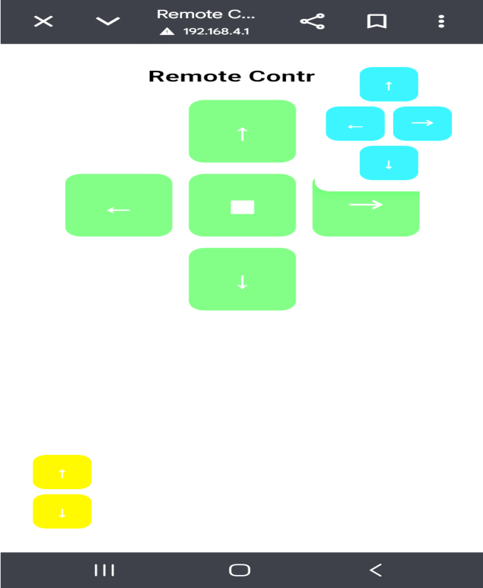

III.2. Experiența utilizatorului (UX)
Țintă: utilizatorul deschide browserul, scanează QR sau scrie URL-ul afișat pe Serial, vede interfața și începe controlul. Pași intermediari: zero. În AP, telefonul se conectează la rețeaua ESP32, browser pe 192.168.4.1 → UI utilizabilă în <10 s. În STA, biblioteca afișează pe Serial IP-ul DHCP + hostname; la schimbare IP, re-tipărește (mecanism printUrlsIfChanged()).

Comportament per buton — patru moduri configurabile
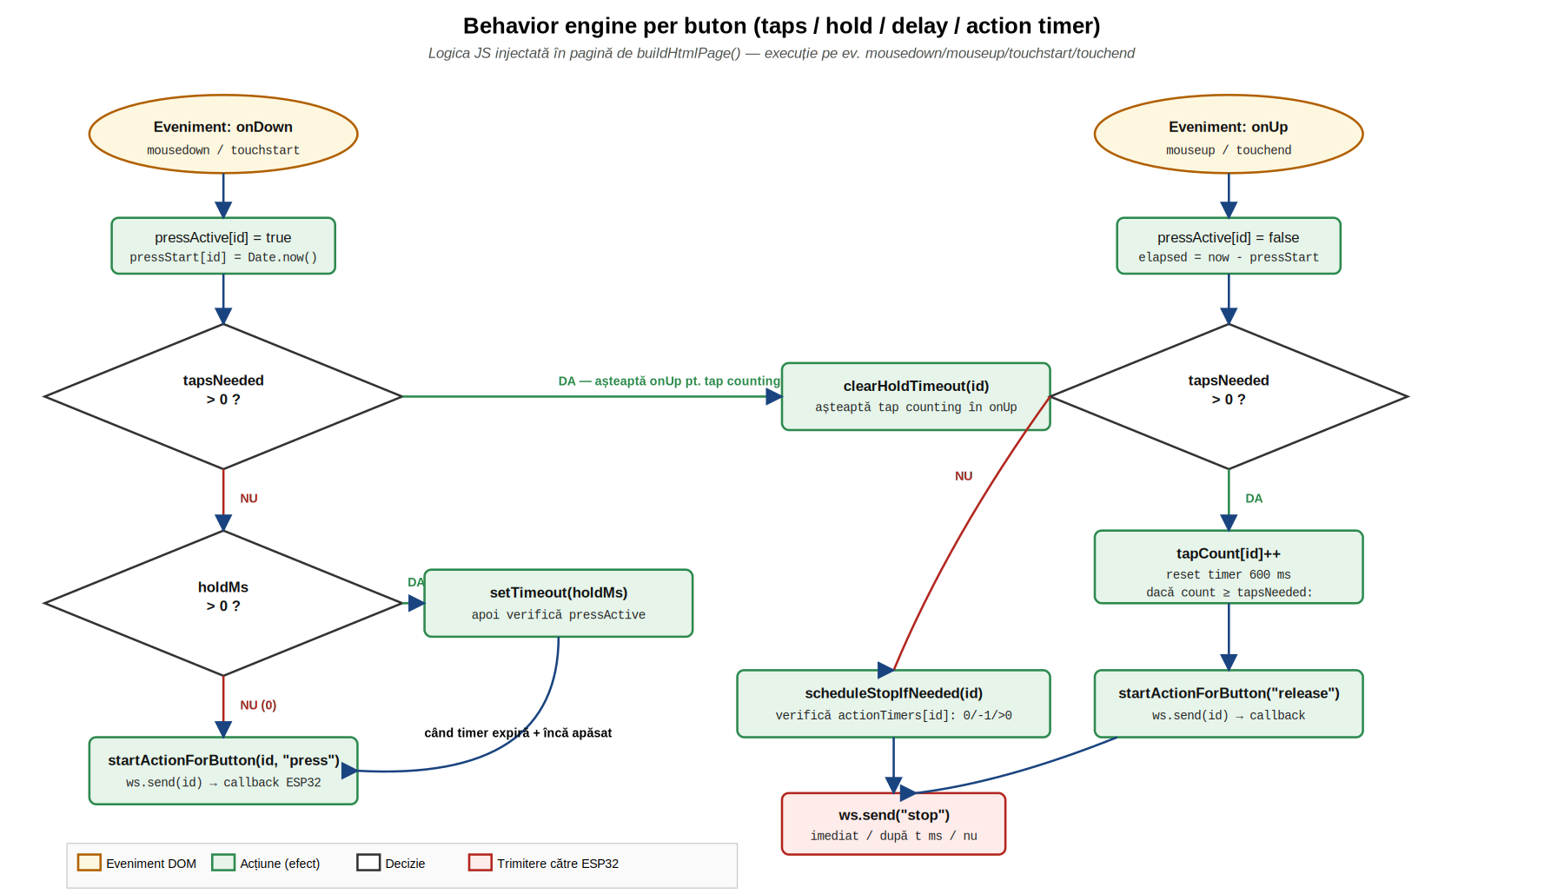
Figura 3. Logica behavior engine per buton — execuție în browser.
addActionTimer("front", 1000) — la apăsare trimite "front", după 1000 ms trimite automat "stop". 0 = stop la eliberare; -1 = stop doar manual.
setTaps("front", 2) — acțiunea se trimite doar după 2 apăsări consecutive în 600 ms (TAP_RESET_MS). Pentru double-tap sau confirmări.
setHold("front", 500) — trimitere doar după ținut 500 ms. Filtrează atingeri accidentale; relevant pentru acțiuni cu impact mare.
setDelay("front", 200) — adaugă 200 ms latență înainte de trimitere. Cu cancelare: eliberare în primele 200 ms = comanda nu se trimite deloc.
Cele patru moduri se combină (setTaps(2)+setDelay(100) = două apăsări cu pauză minimă 100 ms). Logica e construită ca set de stări per buton, cu timer-e independente care se anulează reciproc în funcție de tranziție.

Casetă video opțională
Dacă enableVideo(true), pagina include <img id="snapImg"> care își actualizează src la fiecare 1000/FPS ms. Sursa: /snapshot?t=<timestamp> — timestamp-ul forțează no-cache. Model pull (browserul cere) nu push — evită saturare; permite pauseSnapshots(true) fără a închide WS.

Compatibilitate cross-device și gestiunea reconectării
Tabelul de mai jos rezumă comportamentul observat al UI-ului pe principalele combinații platformă × browser. Diferențele estetice (border-radius pe Safari iOS, culori native pe Firefox) sunt acceptabile pentru un UI utilitar — funcționalitatea (tap, slider, WS reconnect) este identică.
Platformă | Browser | Touch / Mouse | WS reconnect | Observații
Windows 10/11 | Chrome, Edge, Firefox | Mouse OK | OK <1s | Referință
Android 10+ | Chrome, Firefox | Touch OK | OK <1s | Funcțional fără diferențe
iOS 15+ | Safari | Touch OK | OK (~1.5s la background) | Border-radius mai mic pe butoane
Linux | Firefox, Chromium | Mouse OK | OK <1s | Identic cu Windows
Tabelul 6. Compatibilitate cross-device și browser.
Gestiunea reconectării WS este simetrică pe ambele capete: client-side prin setTimeout(connectWS, 1000) pe evenimentul onclose, server-side prin ws.cleanupClients() apelat în update() — care eliberează slot-ul de conexiune pentru noua sesiune. Combinația elimină nevoia ca utilizatorul să facă refresh manual la pagină după întreruperi de rețea.

III.3. Personalizarea completă a interfeței (v4)
Versiunea 4 a bibliotecii introduce un sistem de interfață complet personalizabil prin API, fără ca utilizatorul să modifice vreodată codul intern al bibliotecii. Toate elementele vizuale — butoane, etichete, culori, dimensiuni, poziții, fundal, fonturi, slider — se configurează prin metode publice. Sistemul a fost proiectat pe principiul zero breaking change: un utilizator al versiunilor anterioare care nu apelează nicio metodă nouă obține o pagină identică funcțional cu cea veche.

Motivația și principiul de proiectare
În versiunile v1–v3, interfața era fixă: patru butoane direcționale plus un buton de stop, hardcodate în metoda care generează pagina HTML. Comenzile erau fixe (front/back/left/right/stop). Această abordare funcționează pentru cazul drona, dar limitează biblioteca: un utilizator care vrea un braț robotic cu șase axe, o mașinuță cu buton de claxon, sau un panou de iluminare cu scenarii denumite, trebuia să editeze codul sursă al bibliotecii.
Soluția aleasă este o arhitectură data-driven: interfața este descrisă printr-o structură de date (std::vector<UIButton>), iar generatorul de pagină produce HTML din această structură. Trei mecanisme garantează compatibilitatea înapoi completă:
- Injectare lazy a butoanelor implicite. Dacă lista de butoane este goală în momentul construirii paginii, metoda ensureDefaultButtons() injectează exact cele cinci butoane clasice (↑ ← ■ → ↓) în aceleași poziții și culori. Utilizatorul care nu personalizează nimic primește pagina identică.
- Dispatch dual al comenzilor. Metoda handleCommand() păstrează exact ramurile fixe pentru front/back/left/right/stop, cu prioritate maximă, apoi adaugă un nivel pentru comenzi custom. Codul vechi rulează primul — zero regresie.
- Behavior engine neschimbat. Logica JavaScript de taps/hold/delay/action-timer funcționează deja pe orice identificator de buton; noul sistem doar generează dinamic lista pe care aceasta operează/hy ,\0.

API-ul de gestiune a butoanelor
Fiecare buton este descris de structura UIButton, cu atribute care au valori implicite ce reproduc aspectul clasic. Un atribut lăsat la valoarea implicită (șir gol sau zero) înseamnă "folosește stilul global".

Adăugarea și gestionarea butoanelor
Metodă | Efect
addButton(id, label, command, row) | Adaugă un buton nou pe rândul specificat. Comanda implicită este egală cu id-ul.
removeButton(id) | Elimină un buton după identificator.
clearButtons() | Șterge toate butoanele (inclusiv cele implicite) pentru un layout construit de la zero.
setStopButton(id, isStop) | Marchează un buton ca buton de stop (anulează toate timer-ele). Auto-aplicat când id-ul sau comanda este "stop".
Tabelul 7. Metodele de gestiune a butoanelor.

Stilizarea individuală a butoanelor
Metodă | Personalizează
setButtonLabel(id, label) | Textul sau iconul afișat pe buton (suportă Unicode: săgeți, emoji).
setButtonCommand(id, command) | Comanda trimisă la apăsare.
setButtonRow(id, row) | Rândul pe care apare butonul.
setButtonColor(id, bg, pressed) | Culoarea normală și culoarea la apăsare.
setButtonHoverColor(id, color) | Culoarea la trecerea mouse-ului.
setButtonTextColor(id, color) | Culoarea textului.
setButtonSize(id, w, h) | Lățimea și înălțimea în pixeli.
setButtonFontSize(id, px) | Dimensiunea fontului.
setButtonBorderRadius(id, radius) | Rotunjirea colțurilor (ex. "12px" sau "50%" pentru buton rotund).
Tabelul 8. Metodele de stilizare individuală a butoanelor.

Stilizarea globală a paginii
Pe lângă stilizarea individuală, biblioteca expune metode care afectează întreaga pagină. Acestea stabilesc valorile implicite pentru toate butoanele și aspectul general al interfeței.
Metodă | Personalizează
setPageTitle(title) | Titlul paginii (antet și titlul tab-ului din browser).
setBackgroundColor(color) | Culoarea de fundal a paginii.
setFontFamily(family) | Familia de fonturi CSS pentru întreaga pagină.
setDefaultButtonColor(bg, pressed) | Culorile implicite pentru toate butoanele.
setDefaultButtonSize(w, h) | Dimensiunea implicită a butoanelor.
setDefaultFontSize(px) | Dimensiunea implicită a fontului.
setDefaultTextColor(color) | Culoarea implicită a textului.
setCustomCSS(css) | Injectează reguli CSS suplimentare (utilizatori avansați).
setHeaderHTML(html) | HTML brut deasupra controalelor.
setFooterHTML(html) | HTML brut sub controale.
Tabelul 9. Metodele de stilizare globală a paginii.

Personalizarea sliderului PWM
Sliderul PWM, prezent încă din versiunile anterioare, primește acum opțiuni de configurare. Intervalul implicit rămâne 0–255 pentru compatibilitate, dar poate fi schimbat în orice domeniu — de exemplu 0–100 pentru procente sau 0–180 pentru grade de servomotor.
Metodă | Efect
setSliderRange(min, max) | Domeniul valorilor (implicit 0–255). Valoarea curentă este reajustată în interval.
setSliderLabel(label) | Text descriptiv afișat lângă slider.
setSliderWidth(px) | Lățimea sliderului în pixeli.
Tabelul 10. Metodele de personalizare a sliderului.

Comenzi și callback-uri personalizate
Butoanele noi pot trimite comenzi noi, dincolo de cele cinci clasice. Biblioteca oferă două mecanisme complementare pentru a primi aceste comenzi în codul utilizatorului, ambele funcționând alături de callback-urile clasice onFront/onBack/etc.
onCommand(command, handler). Înregistrează un handler pentru o comandă specifică. De exemplu, onCommand("turbo", myTurboFunc) apelează myTurboFunc ori de câte ori sosește comanda "turbo".
onAnyCommand(handler). Înregistrează un handler unic care primește orice comandă ca parametru de tip String. Util pentru logare, sau pentru aplicații care procesează comenzile dinamic.

Ordinea de prioritate a dispatch-ului
Când sosește o comandă, biblioteca o rezolvă în trei niveluri, în ordine strictă, ceea ce garantează că adăugarea unui handler custom nu poate suprascrie accidental comportamentul clasic:
- Nivelul 1 — comenzile fixe (front/back/left/right/stop) cu callback-urile clasice, prioritate maximă.
- Nivelul 2 — handler-ele specifice înregistrate prin onCommand().
- Nivelul 3 — handler-ul catch-all înregistrat prin onAnyCommand().
O comandă necunoscută fără niciun handler este ignorată silent, exact ca în versiunile anterioare.

Securitatea conținutului generat (escape)
Deoarece utilizatorul poate furniza acum text liber pentru etichete, comenzi și identificatori, generatorul de pagină aplică două funcții de escape la fiecare valoare inserată în HTML sau JavaScript. Acestea previn ca un text cu caractere speciale să poată închide prematur un context și injecta cod arbitrar.
htmlEscape(). Transformă caracterele &, <, >, ghilimelele și apostroful în entități HTML. Aplicat la etichete și la atributele butoanelor.
jsEscape(). Transformă caracterele de control și <, > în secvențe de escape sigure pentru contextul JavaScript, prevenind închiderea prematură a tag-ului </script>. Aplicat la valorile serializate în obiectele JS de configurare.
Un exemplu concret: dacă un utilizator setează ca etichetă textul care conține un tag script, acesta apare în pagină ca text literal afișat, nu ca element executabil. Comportamentul a fost validat printr-un test dedicat care verifică explicit că injecția prin etichetă este blocată.

Exemplu complet de personalizare
Sketch-ul de mai jos construiește un panou complet personalizat: cinci butoane cu text și culori distincte pe trei rânduri, buton de stop rotund, slider în procente, fundal și fonturi proprii. Callback-urile dau doar print pe Serial, deci sketch-ul rulează pe orice placă ESP32 fără hardware suplimentar.
#include <EasyWebRemoteControl.h>
EasyWebRemoteControl remote;
void setup() {
Serial.begin(115200);
// Stilizare globala
remote.setPageTitle("Panou de Test");
remote.setBackgroundColor("#0f1c3f");
remote.setFontFamily("'Segoe UI', Arial, sans-serif");
remote.setDefaultTextColor("white");
// Butoane pe randuri diferite
remote.addButton("front", "INAINTE", "front", 0);
remote.addButton("left", "STANGA", "left", 1);
remote.addButton("stop", "STOP", "stop", 1);
remote.addButton("right", "DREAPTA", "right", 1);
remote.addButton("back", "INAPOI", "back", 2);
// Culori individuale
remote.setButtonColor("front", "#2ecc71", "#27ae60");
remote.setButtonColor("stop", "#e74c3c", "#c0392b");
remote.setButtonBorderRadius("stop", "50%");
// Slider personalizat
remote.showSlider(true);
remote.setSliderRange(0, 100);
remote.setSliderLabel("Viteza (%)");
// Callback-uri
remote.onFront([](){ Serial.println(">> FRONT"); });
remote.onBack ([](){ Serial.println(">> BACK"); });
remote.onLeft ([](){ Serial.println(">> LEFT"); });
remote.onRight([](){ Serial.println(">> RIGHT"); });
remote.onStop ([](){ Serial.println(">> STOP"); });
remote.beginAP("TestRemote", "12345678");
}
void loop() { remote.update(); }
După încărcare, utilizatorul se conectează la rețeaua Wi-Fi creată de ESP32, deschide adresa afișată pe Serial într-un browser, și vede panoul personalizat. Fiecare apăsare produce un mesaj pe Serial Monitor, demonstrând că lanțul complet — buton personalizat, comandă, WebSocket, callback — funcționează identic cu cel al butoanelor clasice.

Impactul asupra versionării
Adăugarea sistemului de UI personalizabil reprezintă o extindere majoră de funcționalitate, fără modificarea API-ului existent. Conform Semantic Versioning, aceasta corespunde unei versiuni minor (de exemplu v3.1.0), nu unei versiuni major, tocmai pentru că nu introduce niciun breaking change: tot codul scris pentru versiunile anterioare compilează și rulează identic. Două defecte latente din versiunile anterioare au fost de asemenea corectate în cursul acestei extinderi:
- Lungimea greșită la serializare. În generatorul de pagină din versiunea veche, trei dintre obiectele JS de configurare foloseau din greșeală lungimea altui obiect la eliminarea virgulei finale. Acum fiecare obiect folosește propria lungime.
- Clasificarea butonului de stop. Un buton de stop adăugat manual nu primea automat comportamentul de anulare a tuturor timer-elor. Acesta este acum detectat automat după id sau comandă, păstrând funcția critică de oprire de urgență.

Capitolul IV. Prezentarea proiectului

IV.1. Aplicația demonstrativă
Aplicația care validează biblioteca: control web pentru o dronă reconstruită. Hardware: 2× ESP32 DevKit prin UART, emițător radio analogic recuperat din mașinuță RC, dronă cu firmware FCC propriu pe carcasă reciclată.
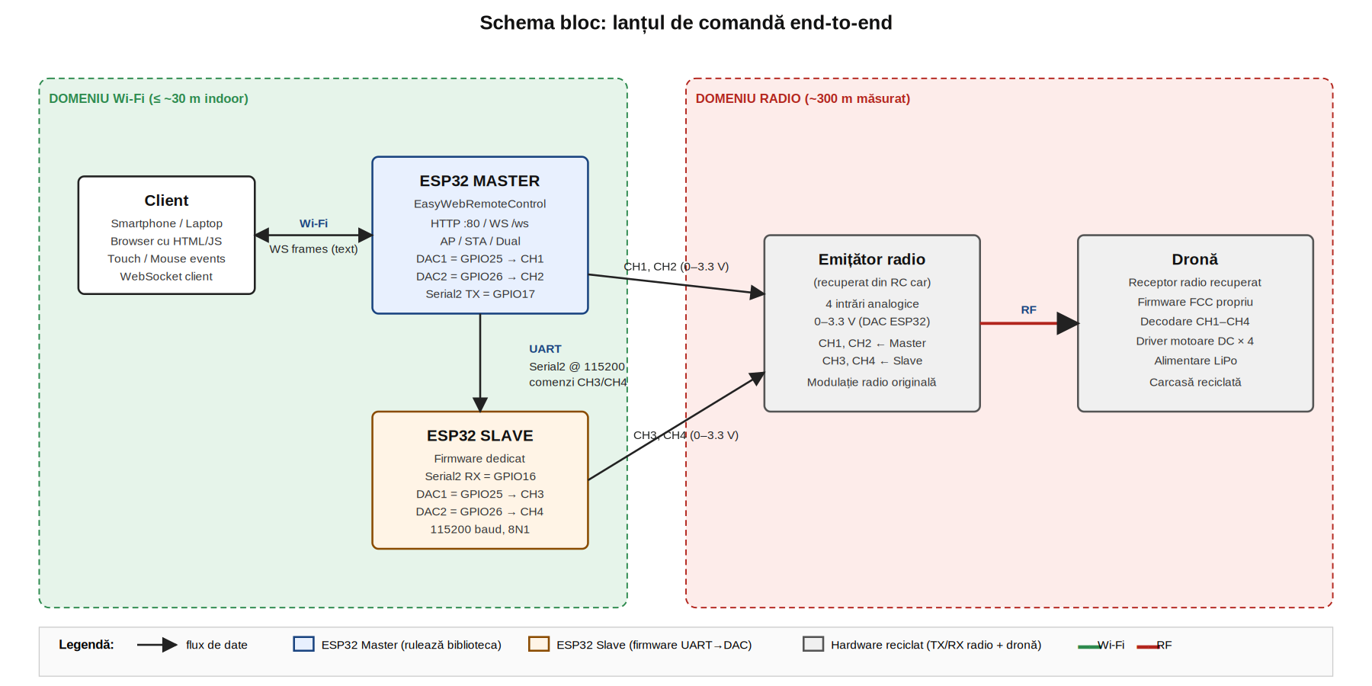
Figura 4. Schema bloc — de la apăsare buton în browser la mișcare dronă.
Lanțul: browser → Wi-Fi → Master execută callback, setează DAC local CH1/CH2 + trimite Serial2 către Slave (CH3/CH4) → 4 ieșiri analogice 0–3.3 V în joystick-urile emițătorului → modulație radio originală → receptor dronă → PWM motoare. Wi-Fi → UART → analogic → RF e imposibil cu un singur ESP32 (DAC are doar 2 canale).
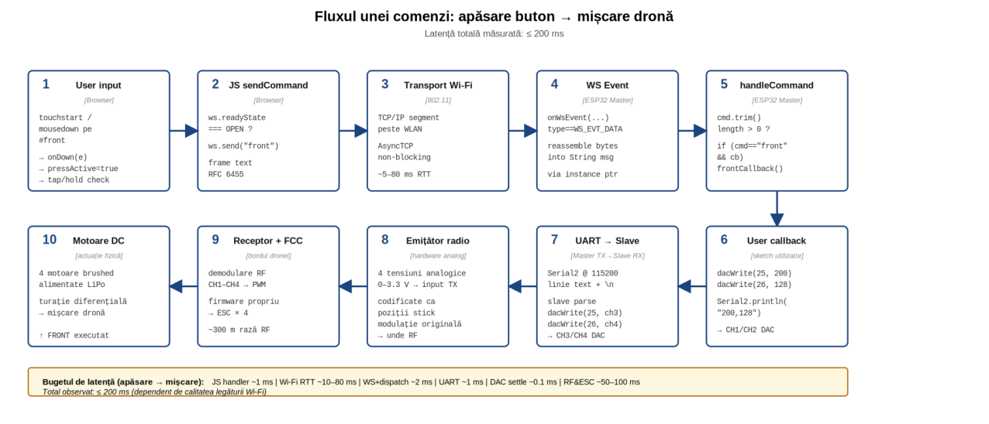
Figura 5. Fluxul detaliat — 10 etape de la apăsare la mișcare.

Schema electrică concretă
Cele două ESP32 partajează masă comună (GND) — esențial pentru: (a) ca semnalele DAC să aibă același nivel de referință față de emițător; (b) UART Master→Slave să funcționeze fără erori de bit. Alimentare: baterii portabile USB separate per placă (evită cuplaj electric, autonomie câteva ore).
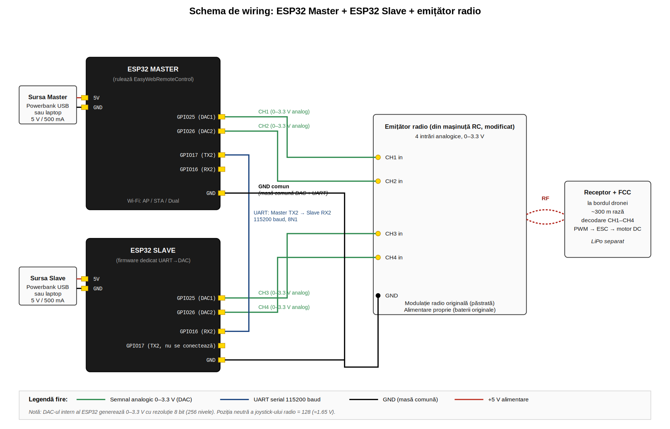
Figura 6. Schema de wiring — pini, alimentare, mase, legături analogice și seriale.

Sketch utilizator — exemplu minimal
#include <EasyWebRemoteControl.h>
EasyWebRemoteControl remote;
void setup() {
Serial.begin(115200); Serial2.begin(115200);
dacWrite(25, 128); dacWrite(26, 128); // poziție neutră
remote.beginAP("DroneCtrl", "parola12345");
remote.showSlider(true);
remote.enableAutoRecovery(true);
remote.onFront([](){ dacWrite(25, 200); Serial2.println("F"); });
remote.onBack ([](){ dacWrite(25, 56); Serial2.println("B"); });
remote.onLeft ([](){ dacWrite(26, 56); Serial2.println("L"); });
remote.onRight([](){ dacWrite(26, 200); Serial2.println("R"); });
remote.onStop ([](){ dacWrite(25, 128); dacWrite(26, 128); });
}
void loop() { remote.update(); }
Tot lanțul (Wi-Fi, HTTP, WS, UI, behavior engine, watchdog, auto-recovery) e încapsulat în 4 linii setup + un apel update în loop. Restul (~25 linii) e logică specifică aplicației. Beneficiul principal: separare curată infrastructură ↔ aplicație.

Cazuri de utilizare aplicabile
Pe lângă dronă, biblioteca acoperă fără modificări:
- Mașinuțe RC controlate prin Wi-Fi (motor DC + servo direcție).
- Roboți mobili cu tracțiune diferențială sau omnidirecțională.
- Brațe robotice cu servo-uri (slider PWM pe câte un servo per axă).
- Sisteme de iluminare programabile (callbacks ca scenarii, slider pe luminozitate).
- Camere de supraveghere DIY pe ESP32-CAM (callback-uri pan/tilt + snapshot live).
- Proiecte educaționale pentru demonstrarea conceptelor IoT (rețele, WebSocket, embedded).
- Alte proiecte și sisteme, pentru domenii variate

IV.2. Documentația publică
README.md de pe GitHub e structurat pe 9 secțiuni: Features, Requirements, Installation, Usage, API Reference, Examples, License, Notes for Users, Helpers and Troubleshoots. Secțiunile cele mai detaliate sunt:
- VIDEO CAMERA API USE — ~100 linii: mental model, descrierea VideoFrame cu fiecare câmp, patru reguli critice de ownership memorie, exemplu complet cu ESP32-CAM (50 linii cod), patru pattern-uri de utilizare (driver/buffer static/buffer dinamic/sursă procesată), liste Do & Don't. Detaliată pentru că video pass-through e partea cea mai ușor de greșit (release prematur → imagine coruptă).
- Helpers and Troubleshoots — 6 categorii erori frecvente: Async server crash / too many clients, Camera memory issues, Web page loads but doesn't do anything, Web video box shows broken images, Reconnect logs weirdness, C++ gotchas. Transformă întrebările comune într-o resursă de auto-debugging.

Ghid de instalare
- Boards Manager → adăugare URL espressif/arduino-esp32 → Install.
- Library Manager → ESPAsyncWebServer (≥3.0.0) + AsyncTCP (≥3.0.1).
- Descărcare release .zip din GitHub → Add .ZIP Library → restart IDE.
- File → Examples → Easy_Web_Remote_Control → BasicUsage → modificare credențiale remote.beginAP → upload.
Utilizator fără experiență ESP32 ajunge la pagină web funcțională în ~15 minute (timp limitat de download dependențe + compilator).

Capitolul V. Lucrul în echipă
Proiectul e realizat individual — cod, documentație, teste, scheme, caiet tehnic.
Avantajele lucrului individual: (a) feedback idee→implementare zero — iterație rapidă pe API;
(b) consistență stil de cod fără dezbateri;
(c) decizii arhitecturale luate pe baza unei viziuni unitare (ex. facade monolitică vs multi-clasă).
Limitări acceptate conștient: (a) lipsa unei a doua perspective — compensat prin citire cod open-source similar (Blynk, ESPAsyncWebServer demos);
(b) review propriu mai puțin riguros — compensat prin fereastră de 24h între commit și tag-uire, recitire cu "ochi proaspeți". Probleme identificate în această fereastră au fost rezolvate înainte de release.
Pentru extinderi (publicare în Library Manager — vezi roadmap), structura va trece la pull request-uri publice + issue-uri externe. Convențiile actuale (commit messages descriptive, tag-uri semantic, README structurat) sunt deja pregătite pentru tranziție.

Capitolul VI. Resurse și concluzii

VI.1. Codul sursă și resurse externe
Cod sursă: https://github.com/BlueskyBV/Easy_Web_Remote_Control-ESP32-, licență MIT (utilizare comercială și non-comercială permise, modificare și redistribuire libere, păstrarea copyright-ului obligatorie). Statistici: 10 commits, 5 releases, ~770 linii cod (620 C++ + 150 JS embedded), 0 dependențe directe în afara celor declarate.
Resursă | Versiune | Licență | Sursa oficială
ESPAsyncWebServer | ≥ 3.0.0 | LGPL-3.0 | github.com/ESP32Async/ESPAsyncWebServer
AsyncTCP | ≥ 3.0.1 | LGPL-3.0 | github.com/ESP32Async/AsyncTCP
Arduino-ESP32 core | ≥ 2.0 | LGPL-2.1 | github.com/espressif/arduino-esp32 (prin Arduino IDE Boards Manager)
esp_task_wdt (ESP-IDF) | v4 / v5+ | Apache 2.0 | livrat cu Arduino-ESP32 core, fără instalare separată
Arduino IDE | ≥ 1.8.19 / 2.x | AGPL-3.0 | arduino.cc/en/software
Tabelul 5. Resurse externe utilizate.
Hardware folosit: 2× ESP32 DevKit (320 KB SRAM, 240 MHz Tensilica Xtensa LX6), emițător radio analogic 4 canale recuperat din RC, dronă reconstruită + LiPo, 2× powerbank USB. Documente consultate: ESP-IDF docs (Wi-Fi, WDT, DAC), specificația RFC 6455 (WebSocket), exemple oficiale ESPAsyncWebServer, Semantic Versioning 2.0.0.

VI.2. Direcții de dezvoltare
A. Autentificare HTTP + WS token. În prezent, oricine pe Wi-Fi are control total. Soluție: Basic Auth pe GET / (setAuthCredentials(user, password)) + token la WS handshake; token invalid închide conexiunea. Efort ~50 linii.
B. HTTPS/WSS opțional. TLS necesită 30–50 KB SRAM. Soluție: macro #define EWRC_TLS_ENABLED activat doar pe ESP32 cu PSRAM (WROVER, CAM); pe plăci standard rămâne dezactivat. Efort ~150 linii + script generare certificat auto-signed.
C. OTA Firmware Update. Pentru update fără cablu USB pe plăci montate permanent. Integrare ArduinoOTA prin enableOTA(password) + roll-back la firmware vechi dacă noul nu pornește. Efort ~80 linii.
D. Publicare Arduino Library Manager + PlatformIO (La momentul current, librăria a fost publicată cu succes pe site-ul și Library Manager-ul oficial Arduino). Submit pull request pe arduino/library-registry + scriere library.json. 1–2 zile, administrativ.
E. Suport ESP8266. Macro-uri #ifdef ESP8266 pentru API incompatibile (DAC absent, watchdog diferit, Dual nesuportat — beginDual returnează eroare). Compromis: multe funcționalități disponibile, nu toate.
F. Multi-device hub. Mai multe ESP32 controlate dintr-o pagină master. Necesită schimbare arhitecturală mare (1 pagină ↔ N servere proxy) — probabil v4.x cu breaking change.
G. Tutoriale video + exemple suplimentare. RC car "control prin browser în 10 minute", ESP32-CAM "vezi prin camera ta peste Wi-Fi", demo multi-client. YouTube cu link-uri din README.

VI.3. Concluzii
Easy Web Remote Control rezolvă o problemă recurentă în hobby și educație: cum adaugi rapid control web unei plăci ESP32 fără să rescrii stack-ul de comunicații. Soluția încapsulează Wi-Fi (AP/STA/Dual), HTTP, WebSocket, UI HTML/JS auto-generat, behavior engine pentru butoane, slider PWM, snapshot video, watchdog software și auto-recovery cu state machine — toate într-o singură clasă cu API minimal de cinci callback-uri + un apel update() în loop. Restul lanțului tehnologic e invizibil pentru utilizatorul bibliotecii.

Realizări măsurabile
- Bibliotecă funcțională, deja folosită într-un proiect real (dronă reconstruită) — codul de comunicații în sketch-ul utilizator s-a redus de la sute de linii la sub 10.
- 5 release-uri tag-uite în 7 zile, fiecare cu notes structurate (Features / Use Cases / Highlights) — ciclu de iterație rapid și disciplinat.
- Documentație publică completă: README cu API reference detaliat, secțiune dedicată VIDEO CAMERA API cu reguli explicite de ownership pentru memorie, 6 categorii de troubleshooting.
- Compatibilitate verificată pe 4 browsere majore (Chrome, Firefox, Edge, Safari) × 3 platforme client (Windows, Android, iOS).
- Cod portabil ESP-IDF v4 ↔ v5+ prin fallback condițional la compile-time — compilează curat pe instalări vechi de Arduino-ESP32 core.
- Latență end-to-end ≤200 ms în condiții normale; multi-client (2 clienți simultani) verificat; stabilitate îndelungată (6h continuu) fără degradare RAM.

Impact și aplicabilitate
Pentru hobby, biblioteca este un instrument concret pentru proiecte de control remote (RC cars, drone, roboți mobili, sisteme de iluminare programabile). Datorită universalității API-ului (callback-uri generice, slider PWM, video pass-through), acoperă fără modificări și cazuri adiacente: telepresence simplu cu ESP32-CAM, sisteme de monitorizare, panouri de comandă pentru imprimante 3D modificate, jocuri interactive bazate pe LED-uri.
Pentru educație, biblioteca permite trecerea de la "nu am mai făcut Wi-Fi pe ESP32" la "controlez o jucărie prin telefon" în mai puțin de o oră — interval în care elevul observă direct mecanismele de bază (Access Point vs Station, server HTTP, WebSocket) prin comportament, nu doar prin teorie.

Limitări recunoscute onestdx
- Lipsa autentificării la nivel aplicație — adresată în roadmap (punctul A, ~50 linii cod, fără breaking change).
- Lipsa HTTPS/WSS pe plăci fără PSRAM — adresată în roadmap (B), limitată de constrângerile hardware ale ESP32 standard.
- Compatibilitate explicită doar cu ESP32, nu ESP8266 — adresată în roadmap (E), parțial.
- Validat pe un singur proiect demonstrativ; lipsește feedback-ul de la utilizatori externi — se va schimba odată cu publicarea în Library Manager.

Ce urmează
Prioritatea imediată este implementarea autentificării (punctul A din roadmap, fără breaking change față de API-ul curent — utilizatorii existenți nu trebuie să modifice nimic dacă nu activează auth-ul). În paralel, publicarea în Arduino Library Manager (punctul D, mai mult administrativ) care permite distribuția mainstream a fost deja realizată cu succes.
După acești doi pași, biblioteca trece din statutul de "proiect personal" în acela de "resursă disponibilă comunității" — cu toate consecințele pozitive (feedback, contribuții externe, bug reports din scenarii de utilizare diverse) și obligatorii (menținerea backward compatibility, răspuns la issue-uri) pe care le aduce această tranziție. În forma actuală, Easy Web Remote Control este o bibliotecă funcțională, documentată, testată și utilizabilă în producție pentru cazurile sale de utilizare țintă. Direcțiile de extindere sunt concrete și prioritizate. Codul este public, sub licență permisivă MIT, accesibil oricui.

